«Сказка об Аленушке и сестричке ее Сашеньке»

В одном небольшом городишке,
Жили девчонки и мальчишки.
Жили они не тужили,
Родители их очень любили.
А я поведу вам свой сказ,
Про двух прекрасных принцесс,
С обычными именами,
И с шаловливыми глазами.

В одном небольшом городе, в небольшой квартирке жили две девочки: подружки – сестрички. Звали сестренок – Сашенька и Аленушка. Сашенька была немного старше сестры, закончила детский сад и уже пошла в школу – в первый класс и как положено старшей сестре, всему Аленушку учила, помогала ей.
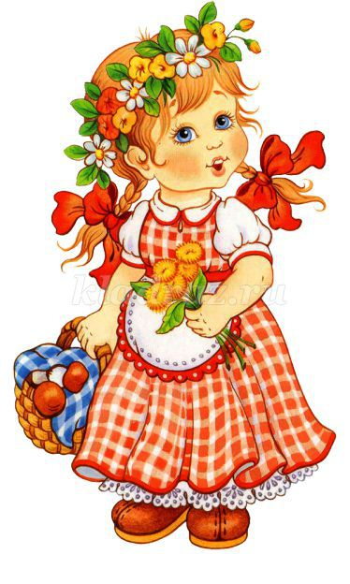
А Аленушка была девочка маленькая, немного капризуля. Ходила она в садик, который располагался, рядом с домом.

А у нас есть девочка,
Девочка припевочка,
Звать её Алёнушка.
Круглая головушка.
Вот и все её слова.
Целый день "уа-уа" –

Девочки были очень дружны, много времени проводили вместе, могли часами играть со своими любимыми куклами, или смотреть любимые мультфильмы. Но самым любимым занятием девочек было – чаепитие: накроешь на кухне стол, в красивый бокал нальешь чайку, к чаю достанешь вкусненькие конфетки, а еще лучше бабушки пирожки или булочки.

Дома Аленка любила поиграть в школу. Посадит она свои любимые игрушки в ряд, в ручки возьмет указку, мелок и начинает учить их. То буквы им диктует, объясняет, как наложить предмет на предмет, возьмет игрушку побольше, на нее сверху положит игрушку поменьше.
В выходные дни девочки всегда помогали мамочке по хозяйству, они очень любили мамочку, жалели ее. Девочки понимали, чем быстрее мамочка справится со своими домашними делами, тем быстрее они пойдут гулять, или вместе играть.

Аленка любила, когда ее хвалят, она понимала, что за просто так никто ее хвалить не будет, что похвалу нужно заслужить. Сашенька, была девочка усидчивая, старательная. Научила Саша Аленку очень красиво разукрашивать раскраски, все ровненько, не выходить за линии. Девочка старалась этому научить друзей в садике.
В детском саду девочку Аленку воспитатели хвалили. А Аленка во всем хотела быть похожей на свою сестренку, в садике старалась, в силу своей возможности, помочь воспитателям, помочь своим друзьям и подружкам.
Хотя она и не умела читать, но часто просила книгу, садилась за стол или просто вместе со своими подругами и они подолгу листали книгу, рассматривали картинки. Иногда она просто показывала картинки в книжках своим игрушкам, которые дремали рядышком с Аленкой.
Девочки любили сочинять свои детские небылицы. Аленка всегда старалась, чтобы на нее обратили внимание, могла часами ходить вокруг воспитателей, или специально растрепать свои волосы, чтобы воспитатели лишний раз ее к себе подозвали.
Аленка просыпалась рано – поутру и сильно капризничала, будила всех вокруг: соседей, родителей. Надевала свои миленькие ботиночки и очень сильно топала по утрам ногами по полу. От такого шума просыпались и кошки, и собаки.
Целые дни девочки были на ногах: то поиграть, то помочь, только в тихий час Аленка могла поспать в детском саду, а Сашенька и вовсе не спала. А в выходные дни они вообще глаз дома не смыкали. Бывает, умаются девочки за день, выйдут вечерком на улицу, сядут на плетень у дома и любуются вечерним небом, звездами и просто наслаждаются тишиной.

А холодными зимними вечерами, сядут рядышком перед теплым камином и наблюдают за пламенем, сочиняют очередную сказку или небылицу.
Посидите и вы у камина, и сочините свою историю.

